**Homework CH0-2 心得報告**

班級：電子一乙

學號：111360231

姓名：呂佳家

**讀書會：**

組員：111360202廖儀珺、111360231呂佳家、111360236謝子涵

時間：09/27 (3hr)

地點：二教203

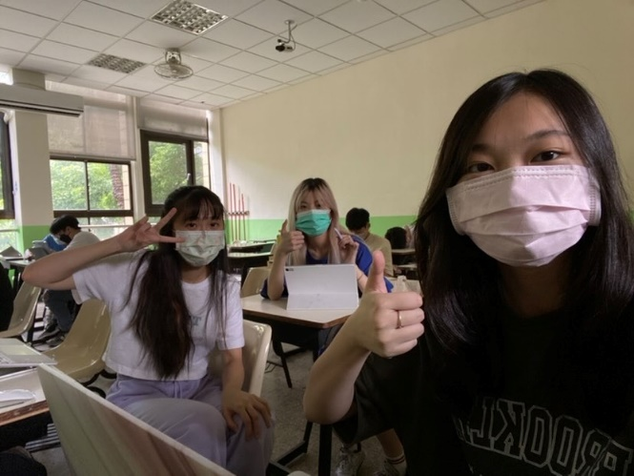照片：

**題目：**

1. 由於線上版出現緊急錯誤，請先創建 hotFix 分支並做一個 commit 來修復

錯誤

2. 將 David, Peggy, Lin 三人的修改總和到 dev 以及 master 上 (順序：Peggy,

David, Lin)

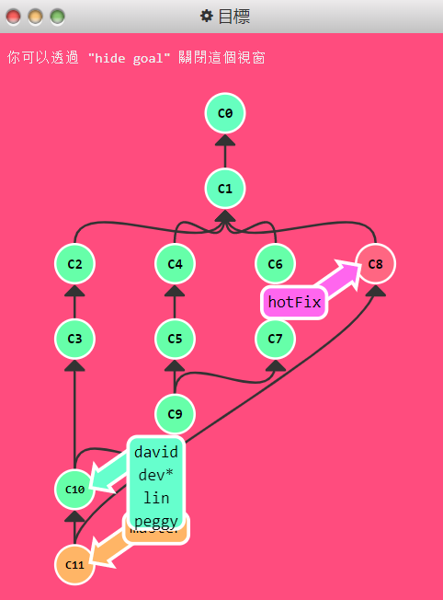3. 將 David, Peggy, Lin 三人的分支 rebase 到 dev 上，最後切換回 dev 分支

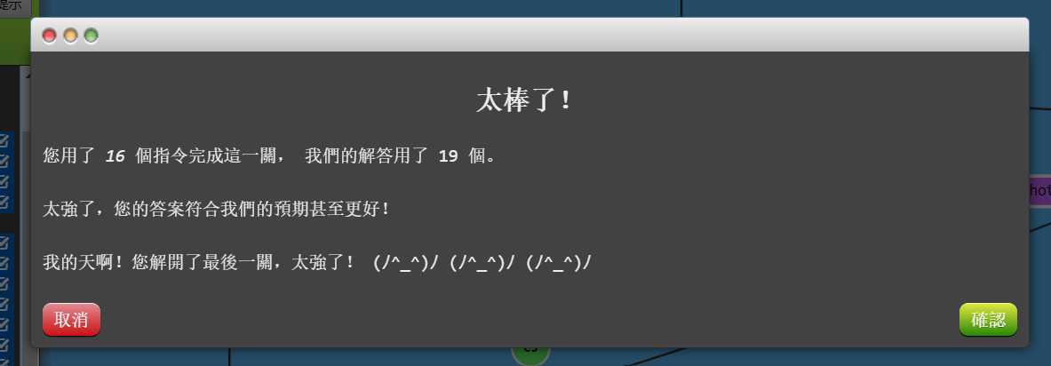**完成關卡圖檔：**

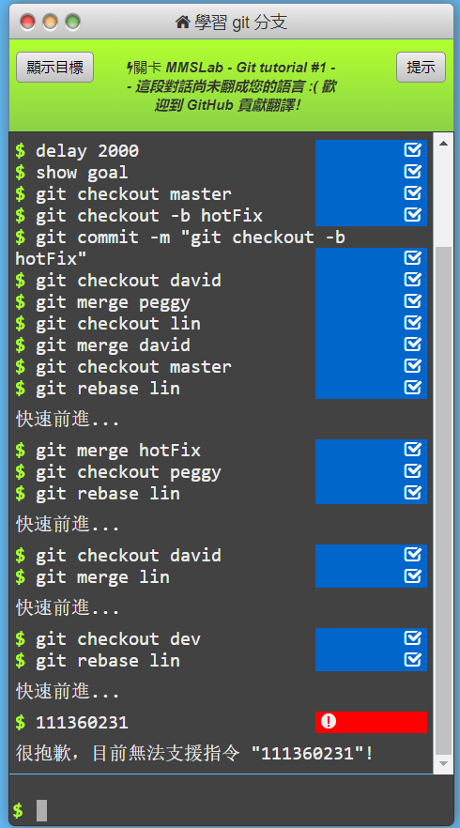**命令列紀錄圖檔：**

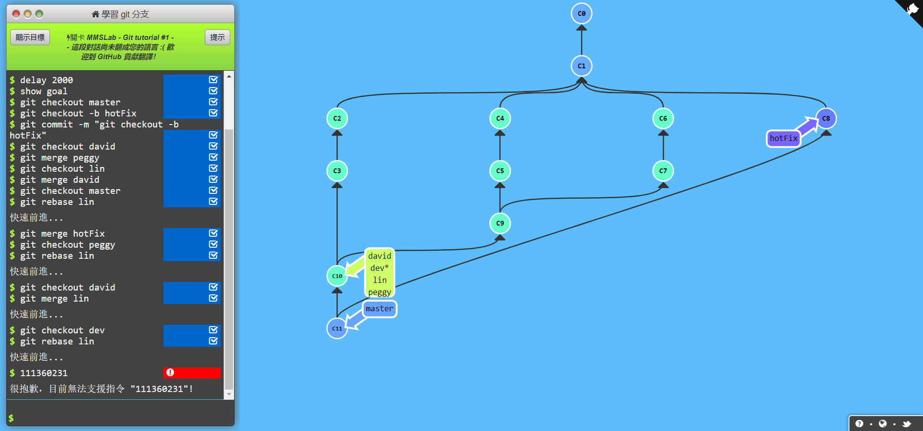**完成使用情境的心得報告(包含流程說明和圖片)：**

**流程說明：**

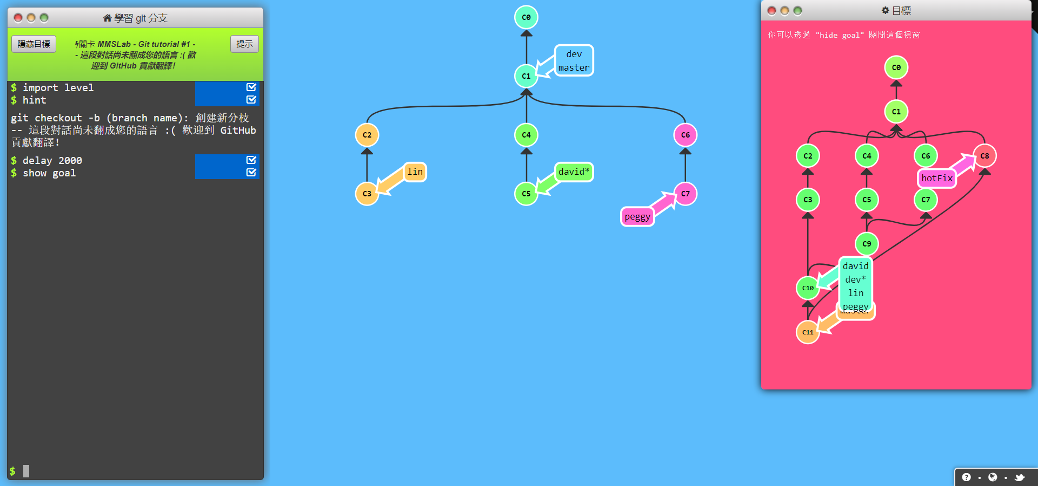STEP 01：輸入import level，貼上.json檔

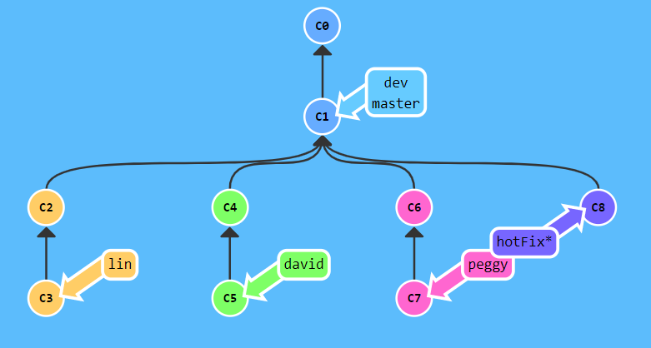STEP 02：建立分支hotFix

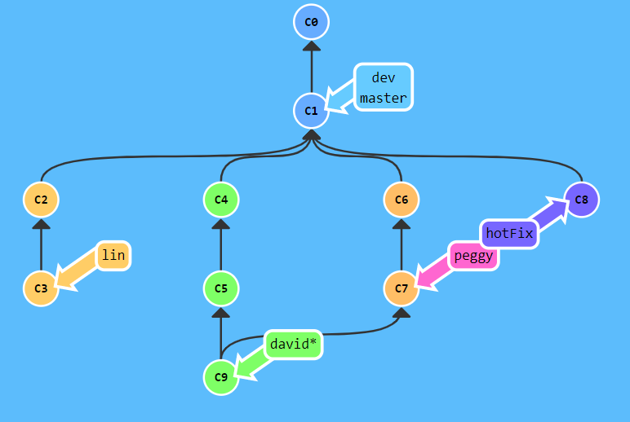STEP 03:將david merge到 peggy上

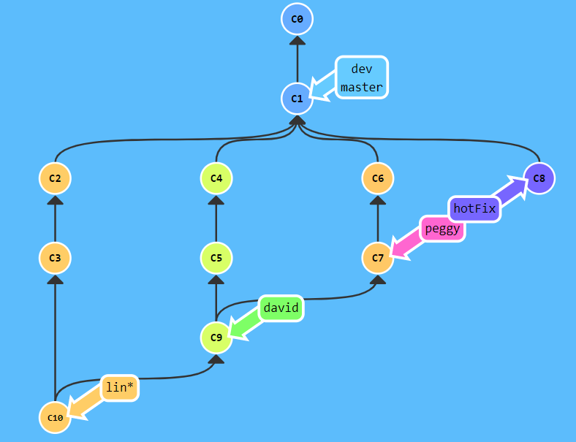STEP 04：將lin merge到david上

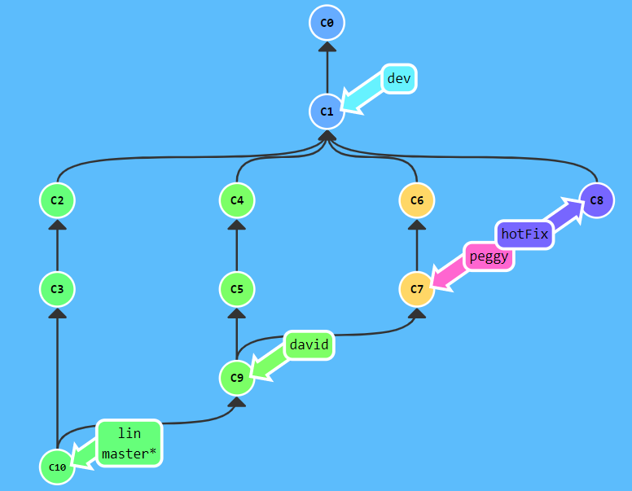STEP 05：將master rebase到lin

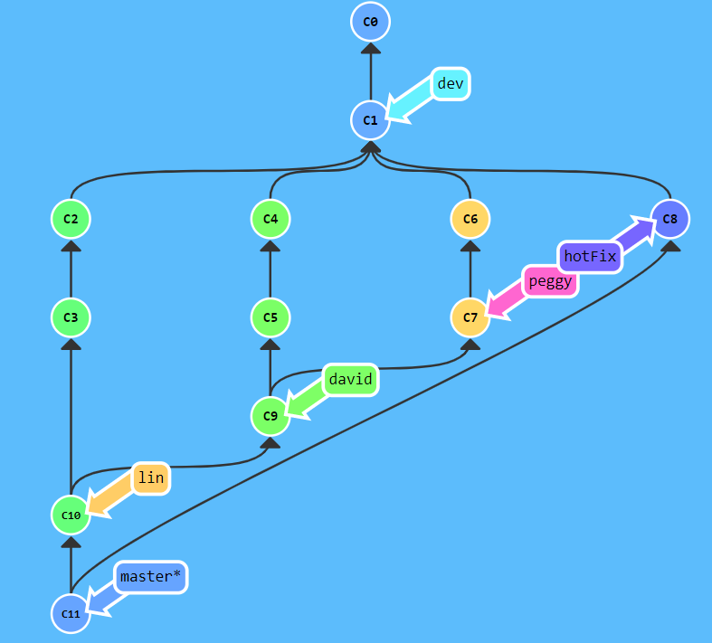STEP 06：將master merge到hotFix

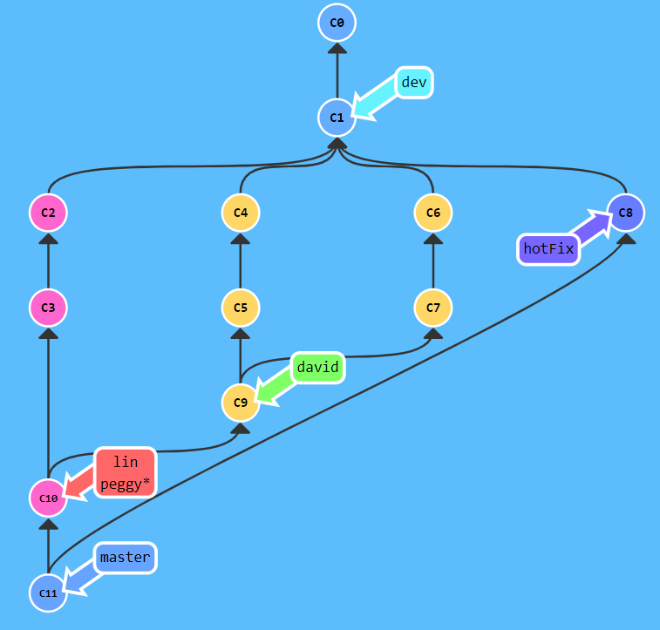STEP 07：將peggy rebase到lin

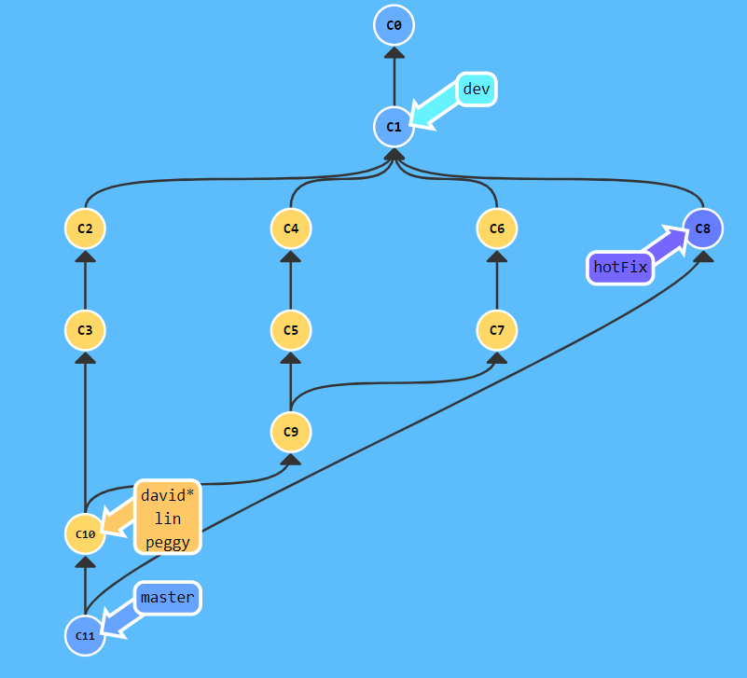STEP 08：將david merge到lin

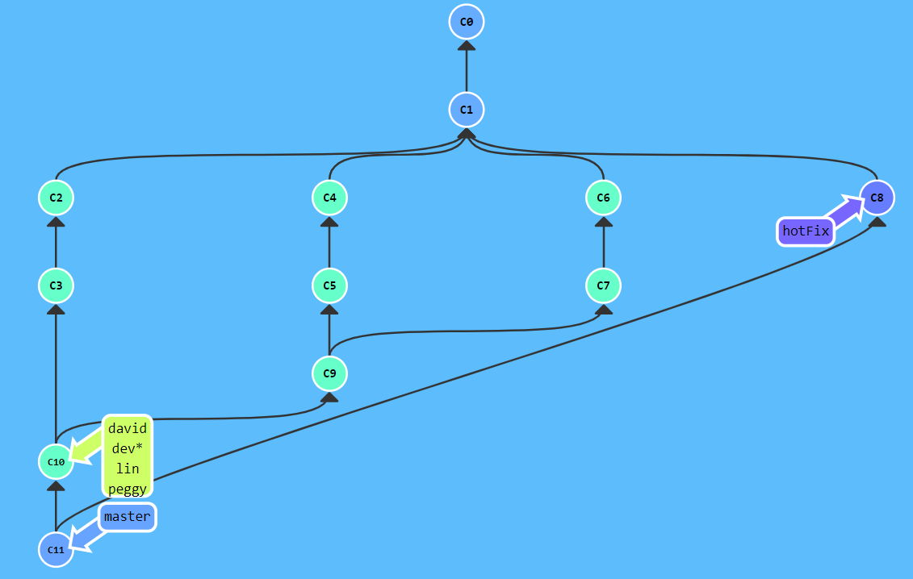STEP 09：將dev rebase到lin

**心得：**

透過這個作業，我了解到各種不同的git 指令的用途，像是創建分支、合併等等。但我也還在找尋有沒有指令是用來取消前一個指令，因為一開始在做這個作業時，還不太熟悉，導致下錯指令但不知道如何復原，只好重頭再一次，我覺得這個部分是我還要再去鑽研一下的。